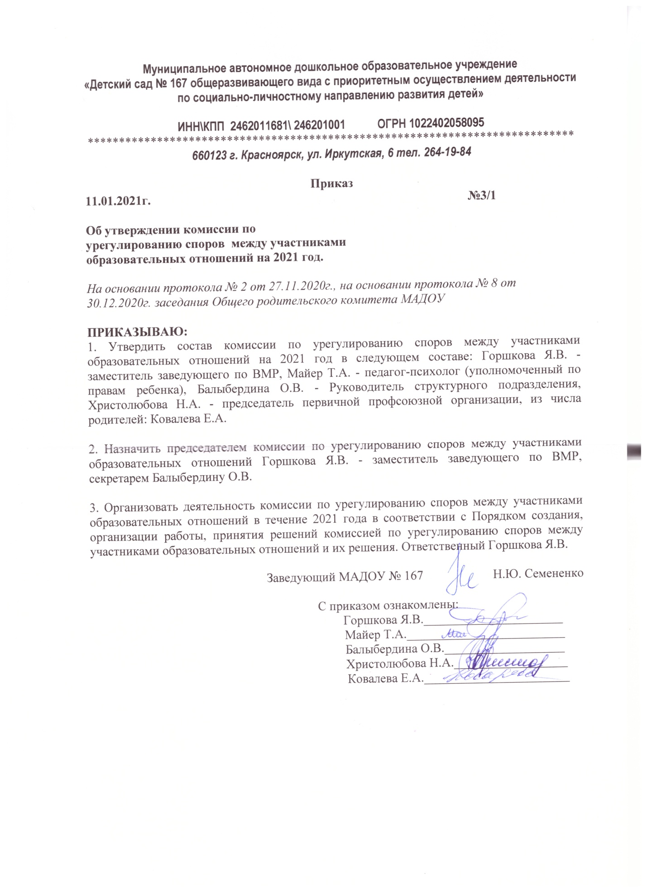

Муниципальное автономное дошкольное образовательное учреждение
«Детский сад № 167 общеразвивающего вида с приоритетным осуществлением деятельности
по социально-личностному направлению развития детей»

ИНН\КПП 2462011681\ 246201001 ОГРН 1022402058095
*****************************************************************************
660123 г. Красноярск, ул. Иркутская, 6 тел. 264-19-84

Приказ
11.01.2021г. №3/1

Об утверждении комиссии по
урегулированию споров между участниками
образовательных отношений на 2021 год.

На основании протокола № 2 от 27.11.2020г., на основании протокола № 8 от 30.12.2020г. заседания Общего родительского комитета МАДОУ

ПРИКАЗЫВАЮ:
1. Утвердить состав комиссии по урегулированию споров между участниками образовательных отношений на 2021 год в следующем составе: Горшкова Я.В. - заместитель заведующего по ВМР, Майер Т.А. - педагог-психолог (уполномоченный по правам ребенка), Балыбердина О.В. - Руководитель структурного подразделения, Христолюбова Н.А. - председатель первичной профсоюзной организации, из числа родителей: Ковалева Е.А.

2. Назначить председателем комиссии по урегулированию споров между участниками образовательных отношений Горшкова Я.В. - заместитель заведующего по ВМР, секретарем Балыбердину О.В.

3. Организовать деятельность комиссии по урегулированию споров между участниками образовательных отношений в течение 2021 года в соответствии с Порядком создания, организации работы, принятия решений комиссией по урегулированию споров между участниками образовательных отношений и их решения. Ответственный Горшкова Я.В.

Заведующий МАДОУ № 167 Н.Ю. Семененко

С приказом ознакомлены:
Горшкова Я.В.______________________
Майер Т.А._________________________
Балыбердина О.В.___________________
Христолюбова Н.А.__________________
Ковалева Е.А._______________________

